Die unsichtbare Kreide

Geräte: großes Becherglas mit Wasser, Reagenzglas, ein Stück farbige Tafelkreide, Gefäß mit Wasser

Versuchsaufbau und Versuchsdurchführung:

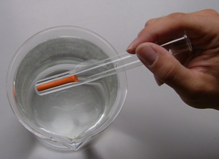
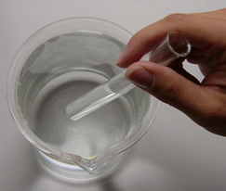

1. Lege ein Stück farbige Tafelkreide in das Reagenzglas.
Halte das Reagenzglas flach ins Wasser und blicke von oben drauf.

2. Halte das Reagenzglas nun steil ins Wasser und blicke von oben drauf.

3. Fülle jetzt in das steil gehaltene Reagenzglas Wasser ein und blicke von oben drauf.

Was beobachtest du?

Aufgabe:

Fertige eine Versuchsskizze an.
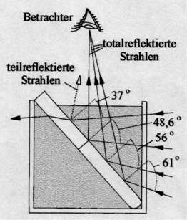
Beschreibe und erkläre deine Beobachtung.

Die nebenstehende Skizze soll dir die
Erklärung erleichtern.

(Ab 48,6⁰ findet Totalreflexion an der
Grenzfläche Wasser – Luft statt.)

